初 三 数 学 学 案
主备人： 审核： 分管领导： 复备人： 授课时间：
课 题 |  | 7.1 正切
学习目标 |  | 1、理解并掌握正切的含义，会在直角三角形中求出某个锐角的正切值。  2、了解计算一个锐角的正切值的方法。
重点、难点 |  | 求一个锐角的正切值 求一个锐角的正切值的方法
学 习 内 容
问题设计、知识要点（含分工） |  |  | 教师点拨（学生笔记）
一、预习与回顾
问题1、如图：∠A的对边是 ，∠B的对边是 ，∠C的对边是 ，根据勾股定理，三边关系是 。
问题2、如图，如果a=3，b=4，则c= ；
如果a=1, c=3, b= 。

二、知识建构
问题1、下列图中的两个台阶哪个更陡？你是怎么判断的？
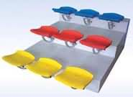
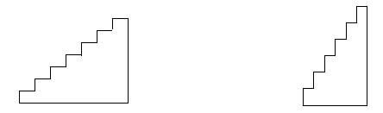
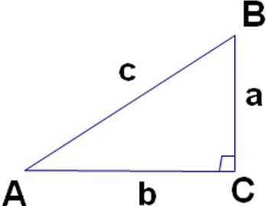
问题2、 除了用∠A的大小来描述倾斜程度，还可以用什么方法？
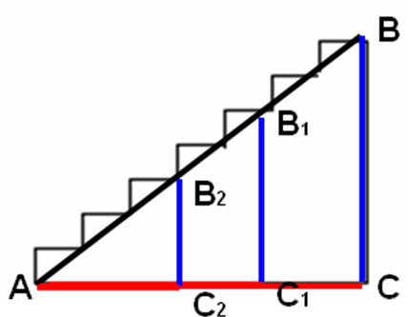
问题3、正切的定义：（画图说明）

问题4、怎样计算一个锐角的正切值？（参考书39页图7—5）。

问题5、当锐角α越来越大时，α的正切值有什么变化？

三、课堂小结
四、反馈练习
1、如图，Rt△ABC中，CD是AB边上的高，tanA= = ，tanB= = .
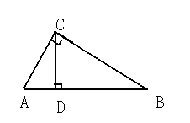

2、根据下列图中所给条件分别求出下列图中∠A、∠B的正切值。

☆3、如图，在Rt△ABC中，∠ACB=90°，CD是AB边上的高，AC=3,AB=5，求∠ACD 、∠BCD的正切值
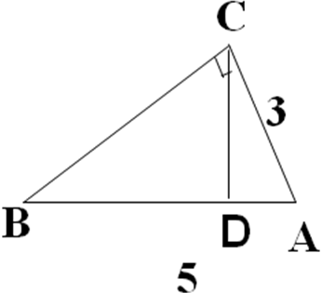

学习反思

